Produktový list na skartovací stroj
HSM SECURIO AF300 (1,9x15 mm)


Moderní skartovací stroj s automatickým podavačem dokumentů. Papíry ke skartování lze vkládat přímo do skartovací štěrbiny ovládané fotobuňkou nebo do otevřeného zásobníku s kapacitou až 300 listů, jehož obsah po spuštění stroj zpracuje.
Nabírání dokumentů zajišťují otočné segmenty s technologií nanogrip, které jsou spolehlivé i při odebírání dokumentů tištěných na nestejných papírech. Do automatických podavačů dokumentů nelze obecně vkládat sešité nebo jinak spojené dokumenty, papíry nízkých gramáží a malých formátů.

Skartovací stroj HSM SECURIO AF300 vyniká tichým chodem, zvýšeným výkonem, spolehlivostí a úsporou elektrické energie v pohotovostním režimu (EMCS). Má aktivní chlazení, díky kterému není omezena doba chodu.

Multifunkční tlačítko zjednodušuje obsluhu, je vybaveno indikací plného zásobníku, zahlcení nožů, otevřeného zásobníku a STAND-BY režimu. Na spuštění zpětného chodu je stroj vybaven odděleným tlačítkem.

Stroj se zapíná stisknutím multifunkčního tlačítka. Po uplynutí 2 minut od posledního skartování se stroj přepíná do energeticky úsporného režimu, po delší době se automaticky zcela vypíná. V případě zahlcení spouští řídící deska zpětný chod.

Úsporný elektrický motor je moderní koncepce splňující požadavky zvýšené účinnosti třídy IE2. Řezné nože jsou masivní, vyrobené z 1 kusu oceli se zakalením.

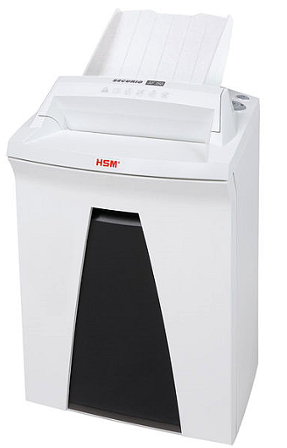
Zásobník na skartovaný papír je prostorný, se zvětšeným objemem. Je vyroben z plastu se sníženou elektrostatikou, má průzor na jednoduchou kontrolu naplnění.

Velikost odpadu (mm): 1,9 x 15
Stupeň utajení (DIN 32757-1): 4
Stupeň utajení (DIN 66399): P-5, T-5, E-4, F-2
Příčný řez: ano
Šířka vstupu (mm): 240
Počet listů (A4/70 g/m²): 11 až 12
Počet listů (A4/80 g/m²): 8 až 10
Kapacita autom. podavače: 300 listů
Skartování dalších médií: plast. karty
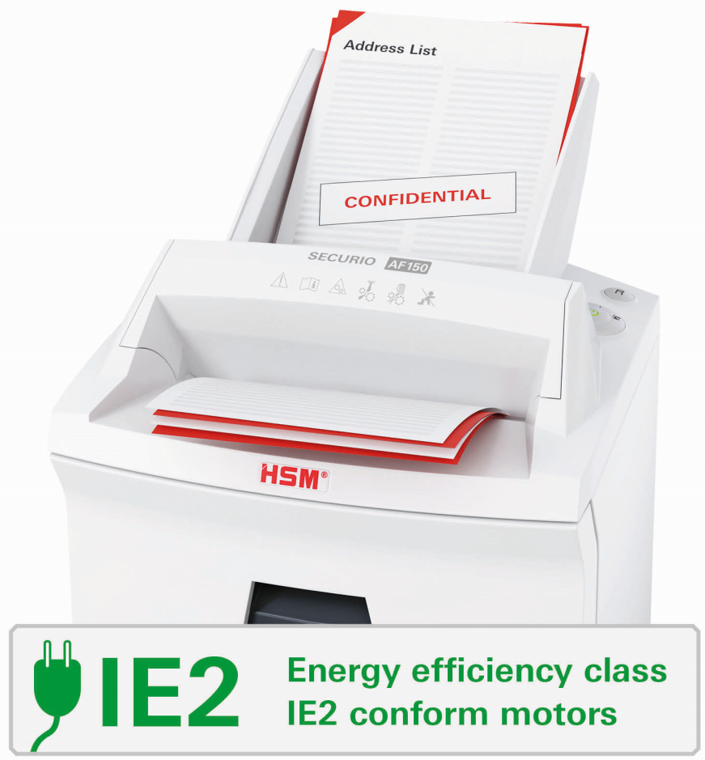
Příkon motoru (W): 500


Hlučnost (naprázdno): 56 dB(A)
Rozměry (mm): 381x395x740
Váha (kg): 20,4
Kapacita zásobníku (litry): 35
Záruka na stroj: 60 měsíců
Záruka na nože: po dobu životnosti



